Тема: использование специально разработанного комплекса настольно - печатных игр «Карлуша учит говорить» для повышения эффективности работы по коррекции произношения свистящих звуков у детей дошкольного возраста.
В процессе проведения коррекционных занятий с детьми дошкольного возраста отмечается слабая заинтересованность при предъявлении наглядно – печатного материала в виде картинок, карточек. Интерес быстро снижается, повышается утомляемость и как следствие снижается мотивация к исправлению своего дефекта. Так возникает очень важный вопрос: как сделать занятие по коррекции произношения у детей с особенностями психофизического развития интересными и увлекательными. С этой целью был разработан и создан комплекс настольно – печатных игр «Карлуша учит говорить».
Данный игровой комплекс предназначен для использования на занятиях, как элемент для стимулирования дошкольников и состоит из 19 разработанных игровых ситуаций, главным героем которых является попугай Карлуша.
Он на протяжении всех этапов работы над автоматизацией свистящих звуков сопровождает ребёнка. К игровым ситуациям были написаны короткие стихи, в которых содержится краткое описание истории, правил и инструкция к выполнению задания.
Первый этап работы по исправлению произношения свистящих групп звуков у детей направлен на выработку точности движений речевых органов, закрепление умения выполнять движения с определенной силой и в определенном темпе, переключение от одного движения к другому.
Для решения данных задач разработана серия из пяти игр: «Жемчужины», «Морские рыбки», «Сокровища пиратов», «У озера с Карлушей», «Морское дно».
Ребенок получает з инструкцию в стихотворной форме, а затем начинает выполнять задание, используя помощь взрослого. Каждое упражнение отрабатывается с учётом методических требований к проведению артикуляционной гимнастики. Возможность изменять тепм и время выполнения упражнений позволяют учитывать индивидуальные особенности ребёнка.

Игра 1 «ЖЕМЧУЖИНЫ»
Цель: укрепить мышцы артикуляционного аппарата, необходимых для правильного произношения свистящих звуков.
Ход игры: на игровом поле ребёнок видит береговую линию моря, недалеко от которого расположены раскрытые ракушки с жемчугом внутри, на котором изображения картинок – символов для проведения артикуляционной гимнастики. Жемчужины прикреплены к ним с помощью контактной ленты и являются съёмными. В нижнем правом углу - объёмная фигурка попугая Карлуши. А по нижнему краю игрового поля ряд кругов из контактной ленты (для прикрепления собранных жемчужин). Педагог даёт инструкцию к игре:
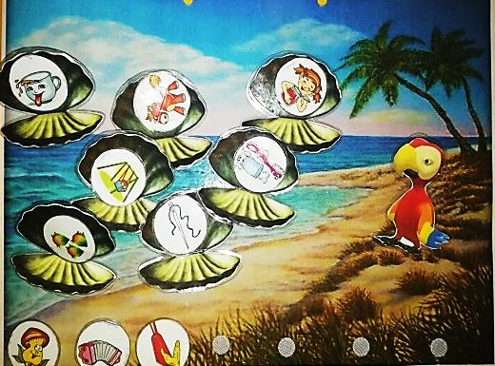
В глубине пучинных вод
Клад затворником живёт.
В доме, маленькой ракушке
И не ведает забот.
Если клад суметь достать,
Язычок пойдёт плясать.
- Сними жемчужину и выполни упражнение, которое на ней изображено. После выполнения ты сможешь надеть жемчужину на ниточку для бус. Так, ты сможешь собрать бусы для нашего Карлуши.
Ребенок делает выбор, выполняет упражнение и только тогда может закрепить жемчужину на первый, второй и т.д. кружок из контактной ленты и перейти к следующему упражнению. Педагог ненавязчиво направляет действия ребенка, помогая выбрать нужное упражнение. Так как жемчужин много, то мы можем эту игру использовать на нескольких занятиях.
Выйти из игры можно в любой момент, нажав кнопку возврата в главное меню.
Игра 2 «МОРСКИЕ РЫБЫ»
Цель: улучшить подвижность органов артикуляционного аппарата, увеличить объем, силу движений.
Ход игры: ребенок на игровом поле видит морское дно, объемное, плоскостное изображение дайвера. Педагог, предварительно, рассказывает ребёнку историю о том, как Карлуша решил отправиться на морскую рыбалку. В начале игры звучит стихотворение:
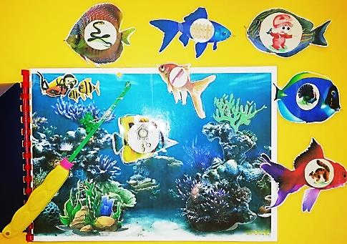
В нашем море рыбка плыла.
Язычка она учила:
- на чешуйки посмотри,
упражненье повтори!
На центр игрового фона «выплывает» (педагог имитирует движение, держа рыбку в руках) рыбка с картинкой - символом артикуляционного упражнения. Ребёнок должен игровой удочкой с магнитом на поплавке «словить» морского обитателя (на носу у рыбки прикреплён мини магнит). Просим ребенка назвать то, что он видит на чешуйках у рыбки, а после выполнить соответствующее упражнение. Контролируем, чтобы ребенок, не спеша и правильно артикулировал. После выполнения воспитанник кладёт рыбку в игрушечное ведёрко. Чтобы перейти к следующей артикуляционной позе, педагог производит те же действия, но уже с новой рыбкой.
Игра 3 «СОКРОВИЩА ПИРАТА»
Цель: продолжать развивать подвижность органов речевого аппарата и адаптацию ребёнка к дальнейшему логопедическому воздействию.
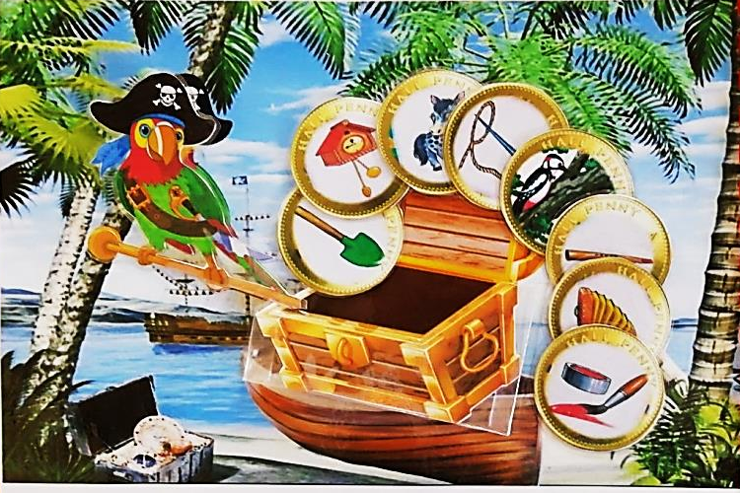
Ход игры: на игровом поле ребёнок видит морской пейзаж с объёмным изображением Карлуши на переднем плане. За его спиной лодка в которой стоит сундук. Сундук выполнен в виде кармана в котором лежат монеты, в центре которой видим картинку, обозначающую определенное артикуляционное упражнение. Даем словесную инструкцию в стихотворной форме:
Потерял пират сундук,
А Карлуша тут как тут!
Ты с Карлушей поиграй
и монетки сосчитай.
Чтоб монеты сосчитать,
С язычком нужно играть.
- Сможем сосчитать монетку, если выполним правильно и красиво упражнение для нашего язычка. После этого ребенок выполняет определенные манипуляции и берёт из сундука монету за монетой. В конце игры считает, сколько монет он достал.
Игра 4 «У ОЗЕРА С КАРЛУШЕЙ»
Цель: подготовить артикуляционный аппарат к постановке звука;
Ход игры: Игровое поле представляет собой берег озера, на котором разбросаны в разнобой съёмные картинки, обозначающие упражнения для артикуляционной гимнастики. А в левом нижнем игру карман для карточек с такими же изображениями. Педагог даёт инструкцию:
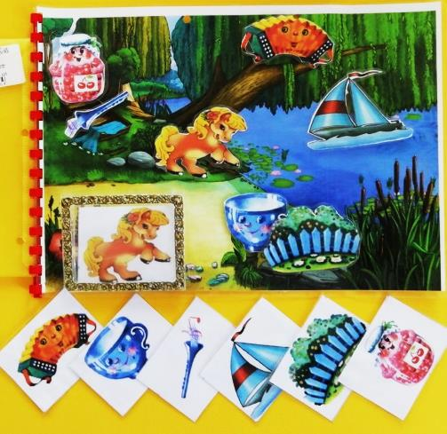
- Отыщи на картинке те предметы, которые будут появляться в рамке. Выполни упражнение для нашего язычка, которое обозначает эта картинка.
В рамку учитель – дефектолог помещает рисунок предмета, который находятся на берегу. Ребенок должен отыскать нужный предмет и выполнить артикуляционное упражнение. После выполнения воспитанник снимает с игрового поля предмет, педагог меняет в рамке карточку.

Игра 5 «МОРСКОЕ ДНО»
Цель: развивать подвижность артикуляционного аппарата детей дошкольного возраста.
Ход игры:
Игра представлена в виде морского дна с объёмными фигурами предметов и морских обитателей. Семь морских звёзд спрятаны среди водорослей и имеют разную цветовую гамму, выполнены из двух открывающихся половинок. На нижней части имеется картинка, обозначающая определённое артикуляционное упражнение.
Педагог даёт инструкция в стихотворной форме:
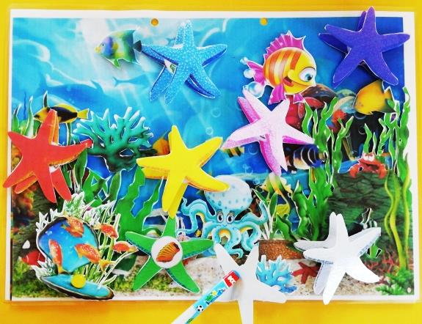
На морское дно взгляни,
Звёзд морских там отыщи.
Коль найдёшь ты это диво,
Открывай - ка торопливо.
Ты картинку рассмотри,
Упражненье выполни.
Ребенок должен отыскать спрятавшуюся морскую звезду определённого цвета, или найти поочерёдно все звёзды на фоне морского дна. Педагог просит ребёнка открыть её, назвать то, что он видит и выполнить артикуляционное упражнение чётко и не спеша. Воспитанник выполняет и возвращается к поиску следующего объекта.
Следующий этап коррекционной работы – этап постановки и автоматизации звука [С], [З] в изолированной позиции. Постановка звука представляет собой процесс формирования артикуляции, обучения ребенка произношению звука в изолированном звучании, формируется навык правильного произношения изолированного звука, закрепляется слуховой, кинестетический образ звука.
Для качественного и быстрого достижения поставленных задач данного этапа предлагается две игры: «Шустрая Змейка», «Полёт пчелы».
На каждом игровом поле представлен герой - символ звука ([С] – змейка, [З] - пчела ). К каждой звуковой дорожке предъявляется своя инструкция:
- Посмотри, Карлуша прилетел в гости к змейке (пчеле) и не застал её дома. Она вышла погулять. Давай поможем ей вернуться побыстрее домой. Произноси звук [C] ([З]) пока она передвигается. Чем змейка ближе к дому, тем дольше произносим звук.
Игра 6 «ШУСТРАЯ ЗМЕЙКА».
Цель: формирование навыков изолированного произношения поставленного звука [С].
Ход игры:игровое поле представлено в виде дорожки, а в верхнем левом углу видим саму змейку (герой – символ звука [С]), которая должна попасть к себе домой. Она прикреплена на контактную ленту и является съёмной. Ребенка просим ей помочь:
- Карлуша прилетел в гости, а наша змейка ушла гулять - он не застал её дома. Давай поможем Змейке вернуться поскорее домой, но она сможет передвигаться только, если ты, будет правильно произносить звук [С]. Вдохни и на выдохе произнеси: ССС. Если воздух закончился, то остановись, вдохни и на выдохе опять продолжай.
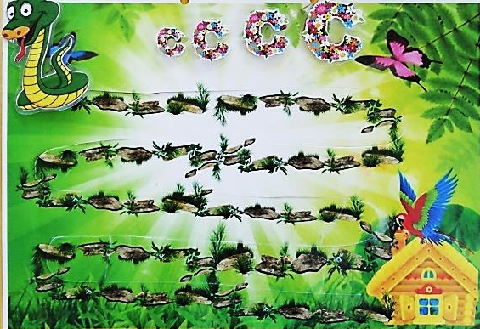
Учитывается в этой игре длительность произношения. Чем ближе герой к своему домику, тем дольше просим произносить изолированный звук (Ссссссс). Ребенок следит взглядом за змейкой и произносит звук. Игра заканчивается, как только змейка попала к себе домой и встретилась с Карлушей.
Игра 7 «ПОЛЁТ ПЧЕЛЫ»
Цель: формирование навыков изолированного произношения поставленного звука [З].
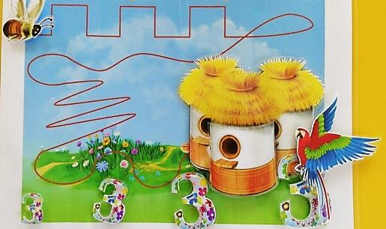
Ход игры :
игровое поле представлено в виде поляны, а в верхнем левом углу видим саму пчелу (герой – символ звука [З]), которая должна попасть к себе домой. Она прикреплена на контактную ленту и является съёмной. Ребенка просим ей помочь:
- Карлуша прилетел в гости, а наша пчёлка ушла гулять - он не застал её дома. Давай поможем Пчёлке вернуться поскорее домой, но она сможет передвигаться только, если ты, будет правильно произносить звук [З]. Вдохни и на выдохе произнеси: ЗЗЗ. Если воздух закончился, то остановись, вдохни и на выдохе опять продолжай
Автоматизация звуков в слогах, предполагает выработку умения чётко произносить звук в прямых и обратных слогах, и представлена играми: «Баскетбол с Карлушей», «Посади пчелу на цветок», «Лесенка для зайки», «Слоговые пазлы».
В данных играх задействован так же просодический компонент речи (темп, ритм, сила голоса, голосовое выделение ударного слога). Опора идет не только на зрительный анализатор, но и на слуховой, что увеличивает эффективность коррекционной работы по автоматизации свистящих звуков у ребёнка дошкольного возраста.
Игра 8 «БАСКЕТБОЛ»
Цели: закрепление правильного произношения звука [С] в слогах.
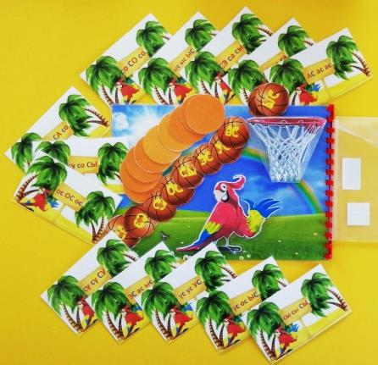
Ход игры:
Вариант 1. Просим ребенка поиграть с Карлушей в баскетбол. На игровое поле кладём мяч со слогом и просим ребёнка произнести слог. Если слог произноситься неправильно или искаженно, просим повторить ещё раз, пока не добьёмся плавного, правильного произнесения. После - мяч опускается в корзину – карман.
Вариант 2. После облегченного варианта проговаривания слогов переходим к более сложному, где ребёнок должен повторить ритмический рисунок, состоящий из слогов. Внизу педагог выкладывает из кругов зрительный образ, на который ориентируется. Кладём мяч перед ребёнком с нужным слогом. Ребёнок рукой помогает перекатывать мяч по игровому полю, проговаривая слоги в определённом ритме. Ритмические рисунки меняются, так же как и слоги.
Вариант 3. Следующий вариант игры «Баскетбол» проводится с закрытыми и открытыми слогами. Внизу игрового поля мы выкладываем карточку со строчкой из трёх – четырёх слогов. Обращаем внимание ребёнка на то, что один из этих слогов выше, чем все остальные. Поэтому его нужно произносить громче. Напоминаем о понятии ударение. Перед началом работы даём свой образец речи, а затем просим повторить. Если ребёнок понял алгоритм действий, можно переходить к самой игре непосредственно. Ребёнок ведет мяч по игровому полю, совершая прыжки в соответствии с ритмическим рисунком внизу. В месте, где воспитанник должен громче произнести слог, баскетбольный мяч «подпрыгнет» выше. При неправильном воспроизведении, просим ещё раз повторить.
Игра 9 «ПОСАДИ ПЧЕЛУ НА ЦВЕТОК»
Цель: закрепление правильного произношения звука [З] в слогах.
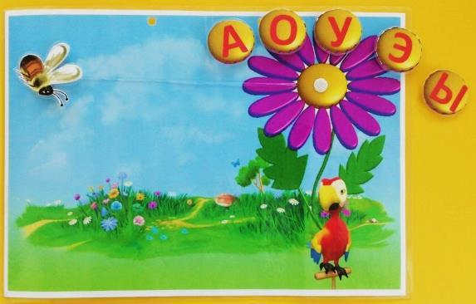
Ход игры: Игровое поле представляет собой поляну, с цветком со съёмными, меняющимися сердцевинками в верхнем правом углу и съёмной фигуркой пчелы (на контактной ленте) слева от цветка . Нужно снять пчелу и начать произносить изолированный звук З изображая её полёт. После правильного произношения посадить пчелу на цветок, для сбора нектара (гласный звук). Ребенок должен присоединить согласный звук к гласному. Используем все варианты открытых слогов.
Игра 10 «ЛЕСЕНКА ДЛЯ ЗАЙКИ»
Цель: формировать правильное произношение звука З в слогах, развивать высоту голоса.
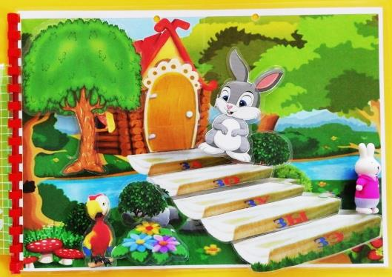
Ход игры: на игровом поле фон леса, избушка с лестницей, со слогами на каждой ступеньке. Педагог предлагает узнать, чья эта избушка, а для этого, нужно постучать в дверь. Ребенок открывает прорезанную дверь в избушку. Внутри он видит съёмного, прикреплённого на контактную ленту, зайку. Тут же даётся инструкция к игре в стихотворной форме.
Раз, два, три, четыри, пять,
Вышел зайчик погулять.
По ступенькам с ним шагай,
За ним слоги повторяй.
Чем ступенька ниже,
Тем голосок тише.
Героя ребёнок ставит на ступеньку, которая пружинит, за счёт мягкой основы внизу. Ребенок должен повторить слог. Обращаем внимание, что голос произносит их с разной высотой, чем ниже, тем тише. А затем, поднимается снизу-вверх. Голос при произнесении слогов усиливается от тихого до громкого.
Игра 11 «СЛОГОВЫЕ ПАЗЛЫ»
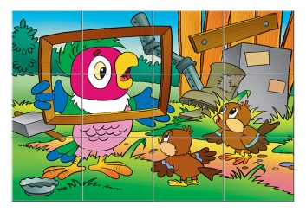
Цель: автоматизировать звук [З] в слогах.
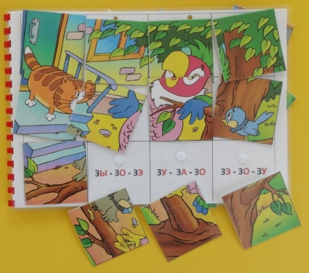
Ход игры: на экране появляются пазлы, на которых, изображены слоговые ряды. Даём инструкцию: "Повтори слоги с каждого кусочка пазла и сможешь открыть сюрприз, который спрятан". Ребенок повторяет правильно слоги и щелчком по части пазла открывает кусочек картинки. В конце задания ребенок поощряется минутным кусочком мультфильма «Попугай Кеша». Это мотивирует нашего воспитанника и вызывает интерес к заданию.
После отработки изолированного звука и автоматизации звука в слогах необходимо перейти к автоматизации звука в словах. Благодаря играм «Голодная обезъянка», «Весёлый художник», «Вредный волк» коррекционная работа приобретает более эффективную и интересную форму.
Речевой материал подобран с учётом методических рекомендаций по автоматизации свистящих звуков.

Игра 12 «ГОЛОДНАЯ ОБЕЗЬЯНКА»
Цель: автоматизировать звук [С] в словах.
Ход игры: материал подобран с учетом принципа усложнения. Сначала работа проводится со словами, у которых звук в начале слова, затем в середине и в конце. Также имеются слова со стечением согласных звуков.
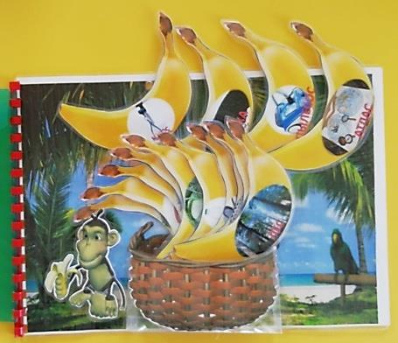
Педагог рассказывает ребёнку историю, которую увидел однажды Карлуша, пролетая мимо - про жадную обезьянку.
На игровом поле две забавные обезьянки. В центре стоит пустая корзина - карман. Одна из обезьянок с бананом, а вот вторая - смотрит на неё.
- Посмотри, она просит нас достать и для неё бананы. Сорви банан с дерева. Назови то, что на нём изображено. Чётко проговорив звук [C] в слове. Только после этого, ты сможешь положить банан в корзину и сорвать ещё один.
Так как слов очень много, то это игровое упражнение рассчитано на несколько занятий.
Игра 13 «ВЕСЁЛЫЙ ХУДОЖНИК»
Цель: закрепить правильное произношение звука [З] в словах.
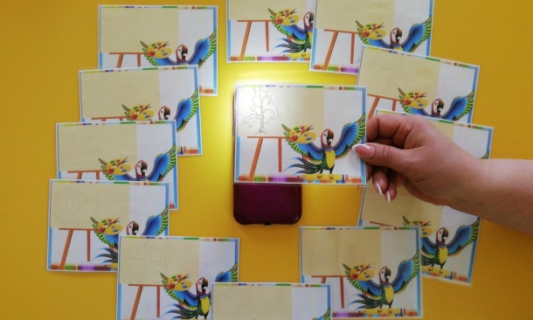
Ход игры: перед ребёнком световой планшет, на котором лежит картинка, имитирующая художественный холст. Педагог включает подсветку и просит ребёнка ответить, что он видит на холсте. Вырисовывается контур фигуры. Ребенок называет, при этом контролируя правильное произношение автоматизируемого звука. С ребенком проводим беседу по картинке: «Какого цвета может быть?», «Из какого материала может быть сделан?», «Как используют?» и т.д. В игре используются слова с разной позицией звука: начале, середине, конце слова.
Игра 14 «ВРЕДНЫЙ ВОЛК»
Цель: автоматизировать правильное произношение звука [З] в словах.
Ход игры: в начале игры даётся инструкция для ребенка, с предварительной историей развития сюжета.
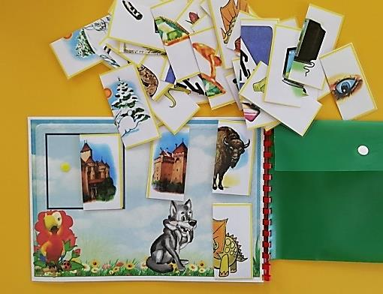
Зайка по полю гулял
И картины рисовал.
Но случилась неприятность,
Волк картины все порвал.
Ты картины собери
И что видишь, назови.
Нужно отыскать вторую половинку картины, расположенной в верхнем левом углу, она в рамке, для привлечения зрительного внимания. Если нашлась нужная половинка среди других, нужно снять с контактной ленты и прикрепить в рамку ко второй половинке. Игра продолжается, пока ребёнок не соединит все половинки картинок.
Для продолжения работы над закреплением условно-рефлекторных речедвигательных связей, для повышения эмоциональной заинтересованности ребёнка, были разработаны интерактивные игры «Цветы для слона», «Апельсины для жирафа», «В гости к друзьям», «Морковка для зайки», которые включены в игровой комплекс «Карлуша учит говорить».
Игра 15 «ЦВЕТЫ ДЛЯ СЛОНА»
Цель: автоматизация звука [С] в чистоговорках
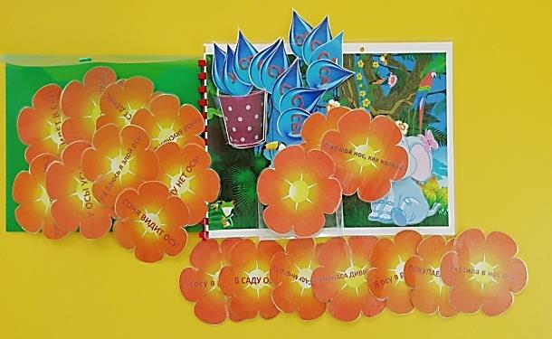
Ход игры: На рабочем фоне - картинка со слонёнком. Внизу растёт цветок, а над ним ведро с водой.
- Посмотри, слонёнок очень хочет порадовать Карлушу и вырастить для него цветы. Поможем ему . Ведь цветы нужно поливать, для того, чтобы они выросли. А цветы необычные, они умеют разговаривать. Возьми капельку воды из ведёрка, прочитай (повтори за мной) слог, и помести в кармашек на цветочке. А я озвучу предложение, которое написано на цветочке. Повтори его за мной .
Ребёнок начинает доставать капли со слогами, для «полива» нашего растения. Учитель – дефектолог читает надпись на цветах, а ребёнок за ним повторяет. Получается чистоговорка.
Учитель - дефектолог перед занятием отбирает речевой материал и выкладывает в определённой последовательности.
Игра 16 «АПЕЛЬСИНЫ ДЛЯ ЖИРАФА»
Цель: автоматизировать звук [C] в предложениях.
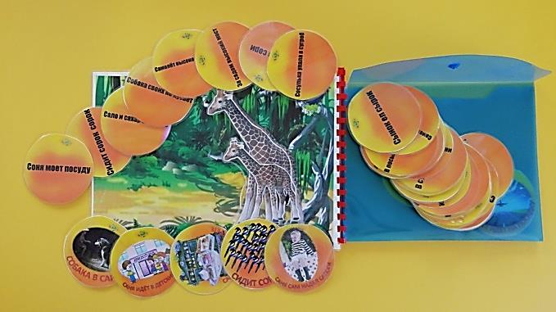
Ход игры: игровое поле представляет собой джунгли с объёмным изображением самки жирафа и маленького жирафёнка. Предлагаем покормить его апельсинами. В игре имеется два комплекта: с картинкой и просто с надписями (для читающих детей). Ребёнок произносит предложение. Если оно без звуковых ошибок, апельсин прячем в потайной карман возле маленького жирафёнка (съел апельсин). Берём следующий фрукт.

Игра 17 «В ГОСТИ К ДРУЗЬЯМ»
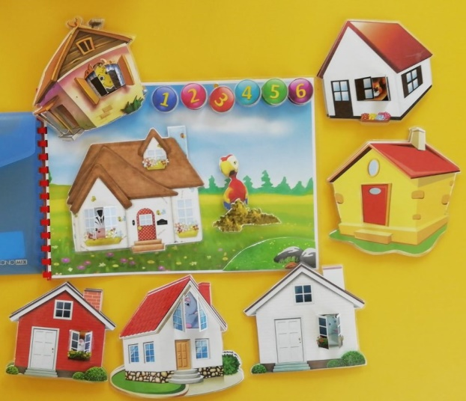
Цель: продолжать закреплять условно – рефлекторные речедвигательные связи.
Ход игры: ребенку мы даем инструкцию: «Карлуша хочет тебя познакомить со своими друзьями. К кому мы попадем в гости, узнаем постучав в дверь дома». Ребенок открывает двери жилища и видит одного из героев, который прикреплён на контактную ленту. Ребенку предлагается повторить предложение за героем. Отводиться время для повторного произнесения предложения, а затем задаётся вопрос: «Сколько в этом предложении слов?» нужно выбрать вариант ответа среди цифр, расположенных в верхнем правом углу и нажать пальчиком на нужную кнопку. Кнопки на мягкой основе.

Игра 18 «МОРКОВКА ДЛЯ ЗАЙКИ»
Цель: автоматизировать звука [З] в словосочетаниях и предложениях.
Ход игры: Перед игрой мы даём пояснение ребёнку о том, что зайка хочет угостить Карлушу морковкой. Задаём вопросы: «Где растет морковка?» …. Сообщаем, что отправляемся вместе с нашим героем в огород, за морковкой. Тут же даём инструкцию к заданию в стихотворной форме.
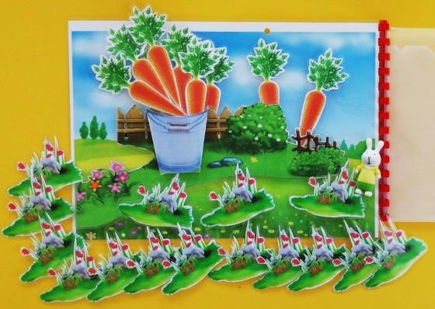
Эх, зайчишка шалунишка,
Он по кочке прыг да прыг.
Ты по кочке прыгнуть помоги,
Да и слог произнеси.
А, чтобы мирковочку
для зайки сорвать,
словосочетания нужно повторять.
Ребёнок игрушку зайца и имитируя движение начинает движение к огороду. Он прыгает по кочкам со слогами. Кочки со слоги съемные и меняются (закрытые и открытые). Добравшись до грядки, произносим вторую часть инструкции:
Морковку с грядки ты сорви,
И словосочетание повтори.
Ребенок выдёргивает морковь (морковки прикреплены на контактную ленту за забором) и повторяет словосочетания, а затем отправляются её в ведро - карман. Речевой материал педагог подбирает заранее и может менять в зависимости от успехов ребёнка.
Завершает работу по автоматизации свистящих звуков в игровом комплексе «Карлуша учит говорить» игра «Болтливые матрёшки». Использование данной игры позволит решить проблему активизации речевого потенциала ребёнка, поможет детям с особенностями психо – физического развития закрепить звук в речи.
Игра 19 «МАТРЕШКИ»
Цель: автоматизировать звука [З] в чистоговорках.
Ход игры: даётся инструкция.
Болтливые матрёшки,
Говорят чистоговорки.
Будь болтливым и ты,
За ними, с Карлушей, повтори.
Ребёнок видит на игровом поле леса матрёшку. Каждая матрешка состоит из двух половинок, которые крепятся на контактную ленту. Педагог снимает всех матрёшек, а ребёнок должен собрать их обратно, начиная от самой маленькой до самой большой. Необходимо подобрать подходящие половинки и прикрепить на игровое поле, произнося чистоговорку, предлагаемую педагогом. Ребенок должен запомнить её и повторить, используя в речи автоматизируемый звук.

Используя в своей практике игру «Карлуша учит говорить», педагог имеет ряд преимуществ:
- игровой комплекс на занятии выступает средством, активизирующим коррекционную работу (качественно усиливает функцию учителя-дефектолога, повышает скорость обмена информацией между ребенком и педагогом, оперативности принятия решения);
- позволяет создать ситуацию, в которой деятельность детей реализуется в игровой форме;
- учитывает индивидуальные особенности и дифференцированный подход;
Преимущества использования игрового комплекса для ребенка:
- использование игр позволяет включаться трем видам памяти: зрительной, слуховой, моторной. В процессе работы на их основе у детей формируются необходимые речевые навыки, а в дальнейшем и самоконтроль за своей речью;
- повышается мотивация обучения детей, активизация непроизвольного внимания за счет использования новых способов подачи материала, помогает развитию непроизвольного внимания;
- формирование и развитие совместной координированной деятельности зрительного и моторного анализаторов, т. к. мозг ребенка одновременно выполняет несколько видов деятельности;
- высокая динамика способствует эффективному усвоению материала, памяти, воображения, творчества у детей.

